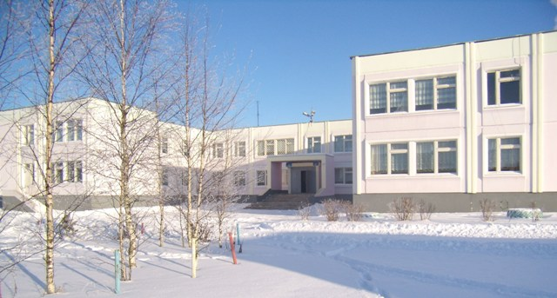


№ 5 2010 г.





С Новым годом, счастьем новым,

Всем желаю быть здоровым!

Веселиться и резвиться,

Уму – разуму учиться.

Чтоб звенел всегда ваш смех.

С Новым годом всех, всех, всех!

Пусть в этот год, в лучах сияя,

Жизнь воплотит ваши мечты.

Я искренне вам всем желаю:

Любви, добра и красоты!

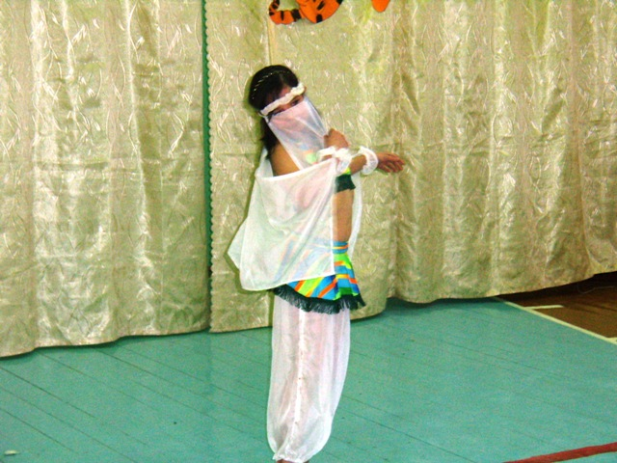
Новогодний калейдоскоп
28 декабря в нашей школе проходила новогодняя ёлка. Ребята с учителями подготовили множество номеров. Я тоже была среди выступающих . Все номера мне довелось увидеть из-за кулис. Мы с девочками подготовили подиум молодёжной моды. Я со своей подружкой Настей представляла культуру эмо. Бантики, ленточки, фенечки, игрушки… Все номера мне очень понравились. Это были и песни, и танцы, и сценки.А в конце была праздничная дискотека, на которой все веселились и радовались наступающему празднику- Новому Году.
Картавченко Лина 7 класс

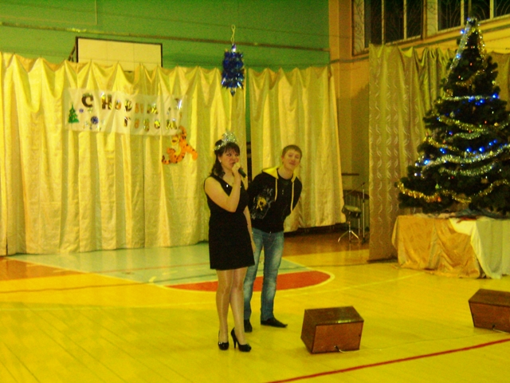
Новый год- это момент ярких событий. По мнению одиннадцатого класса, новогодний вечер, который прошёл в нашей школе, стал ярким событием последних дней уходящего года. В этом году появилась новая традиция выбирать среди выпускников школы короля и королеву новогоднего вечера. Ими стали учащиеся 11 класс Гусаков Игорь и Божкова Татьяна.
Божкова Татьяна 11 класс.

28 декабря 2009года в школе состоялась новогодняя ёлка. Программа была обширна, как никогда, ведь за организацию праздника взялись одиннадцатиклассники. Они совместно с другими классами активно принимали участие в этом знаменательном событии: пели, танцевали, показывали сценки, показали дефиле молодежной моды. Повеселились на славу, тем более, что самая прекрасная часть новогоднего праздника состоялась в конце- новогодняя дискотека. Ритм танца захватил практически всю молодежь.
Ламанова Юлия 11 класс.
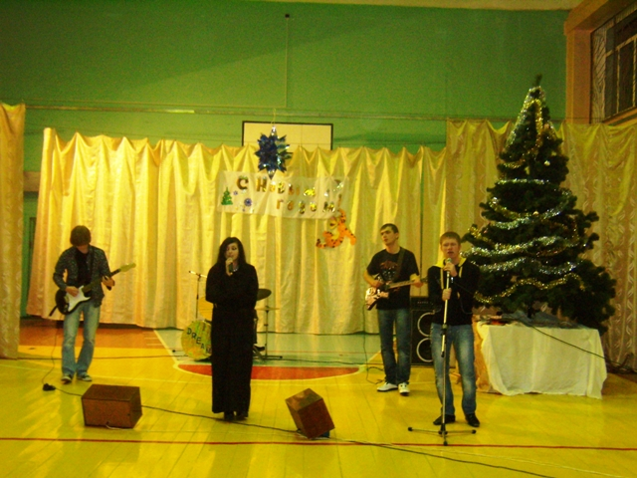
Наш маленький дружный класс Новый год встретил по-разному. Кто- то встречал его в родном посёлке под Новогодней ёлкой, а кто-то далеко от дома. Так Судакова Лиза ездила в Белоруссию. Очень понравилось новогоднее шоу « Новое поколение выбирает…», которое прошло в нашей школе. Больше всего запомнилась сценка, которую поставил восьмой класс. В конце праздника была дискотека, на которой наш класс « оторвался».
10 класс.
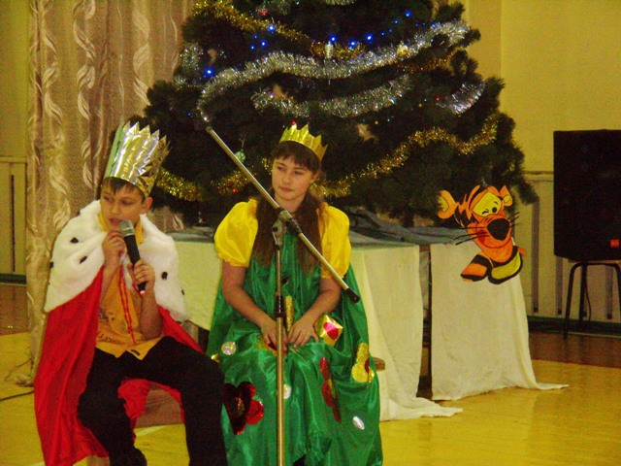

16 декабря 2009 года в нашей школе был проведён телемост. Мы общались с учащимися Ново-Ямской средней школы Старицкого района и ветеранами Великой Отечественной войны г. Твери, а также наблюдали за общением депутатов Федерального Собрания с участниками освобождения г. Твери от немецко-фашистских захватчиков. Нам было очень интересно увидеть наших сверстников и поговорить с ними в прямом эфире. Мы задавали им свои вопросы и узнали много нового. Поразило нас больше всего настроение и бодрость участников Великой Отечественной войны. Они с энтузиазмом рассказывали истории из своей жизни, охотно отвечали на вопросы. Мы вместе с ними пережили трагические и героические моменты истории. Волна патриотизма наполнила наши сердца.
А беседа с председателем Совета Федерации Сергеем Михайловичем Мироновым вселило в нас веру в эффективность реформ в нашей стране. Если старшее поколение с таким оптимизмом смотрит в будущее, то нам нужно как минимум им соответствовать, а как максимум быть лучше. И мы, выпускники школы, горды тем, что приняли участие в таком интересном и познавательном мероприятии.
Беспалова Александра 11 класс.

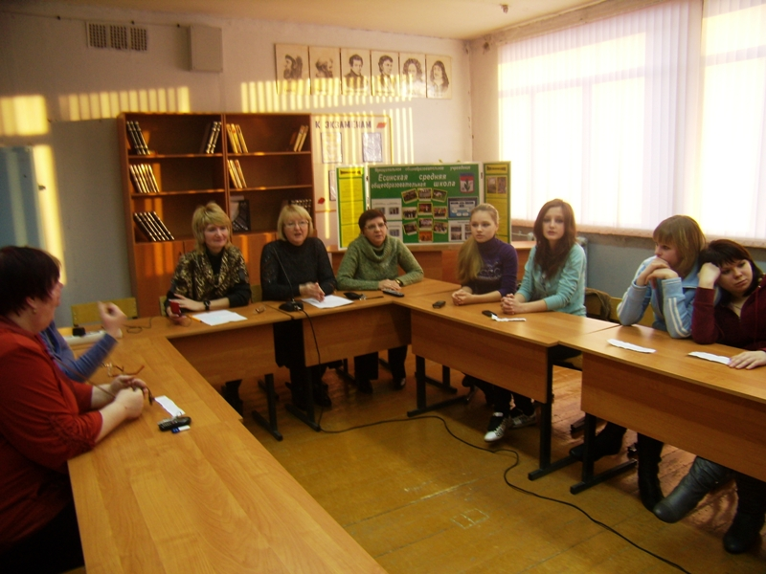

Накануне телемоста.

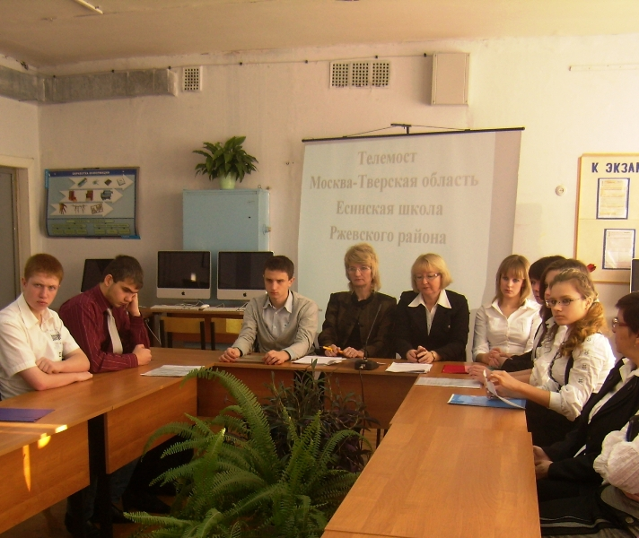

Во время телемоста.

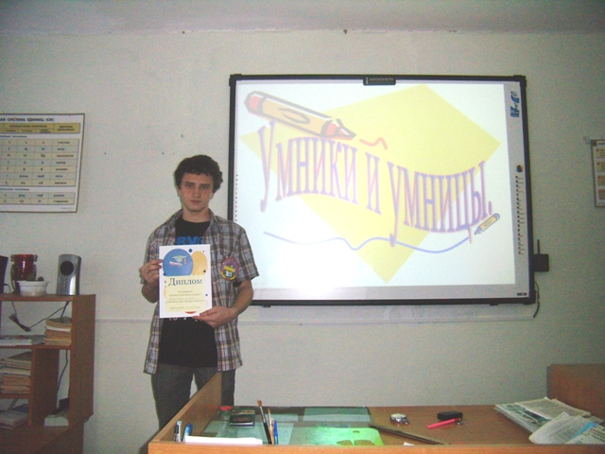
С 16 по 27 ноября в нашей школе прошел предметный марафон, во время которого были проведены викторины, брейн-ринг, турниры знатоков по различным предметам. Итогом предметного марафона стал конкурс «Умники и умницы». Победителем конкурса стал обучающийся 10 класса Козлов Артем.

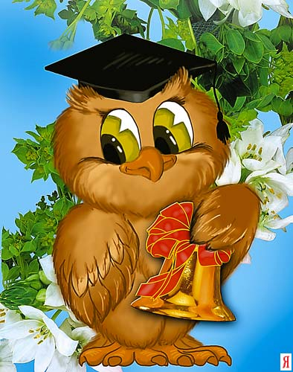
Завершился муниципальный тур предметных олимпиад. В областной тур вышли:
Гусев Дмитрий 10 класс (ОБЖ);
Беляева Дарья 9 класс (Основы избирательного права);
Ламанова Юлия 11 класс (история).

25 декабря обучающиеся начальных классов нашей школы побывали на новогоднем представлении в клубе ЖД г. Ржева. Ребята получили массу ярких впечатлений, заряд бодрости и веселья.

С 4 по 9 января в Санкт-Петербурге прошел Международный конкурс-фестиваль детского и молодежного творчества «Преображение» «Рождество в Санкт-Петербурге» город Санкт-Петербург . Солистка ансамбля «Есинка» Даниелян Кристина в номинации «Народный танец» стала ее лауреатом и была награждена дипломом II степени и кубком. Поздравляем Кристину с ее победой!

